1.登录山东第一医科大学官网：https://www.sdfmu.edu.cn/，点击右上角信息门户。
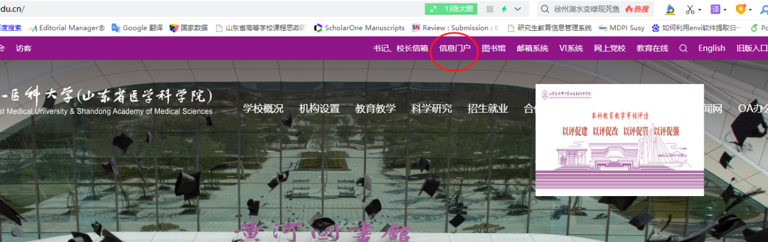
2.根据所在位置（校内是指济南主校区、泰安长城路校区、天外村校区、历下校区），选择校内访问或校外访问
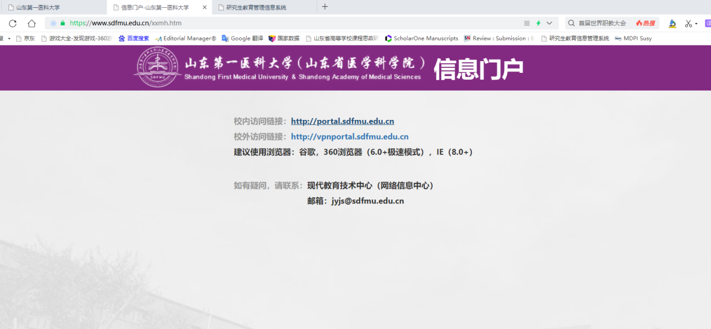
- 激活个人账户。根据提示要求提供个人信息进行注册激活。已注册人员，密码不清楚或忘记密码可用密码找回功能。
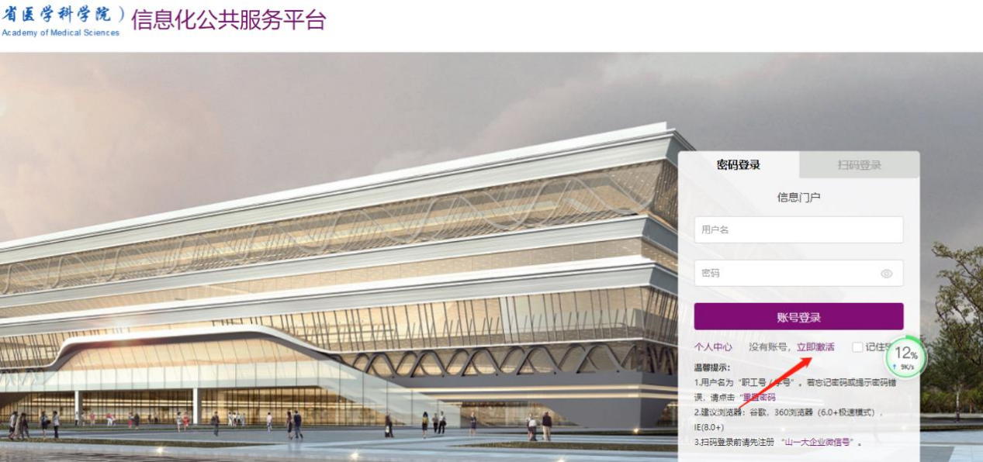
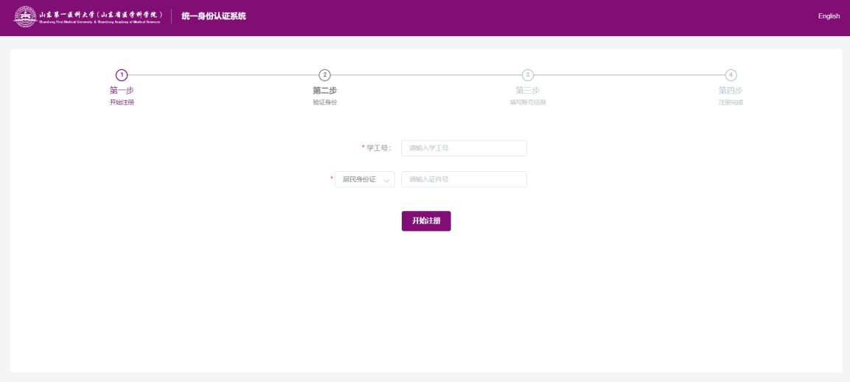
4.输入用户名和密码登录信息化公共服务平台。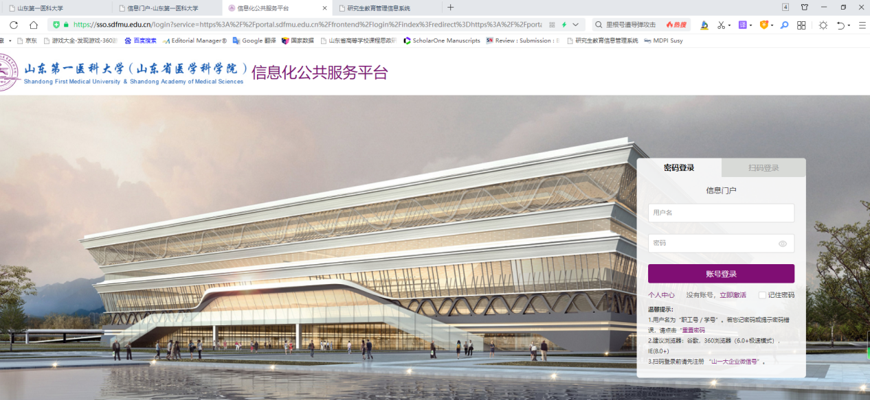
5.下拉点击研究生信息管理系统
